نکسترم

دانشکده علوم پايه دانشگاه شهرکرد

30/2/1401

# فهرست

فهرست 2

درباره نکسترم 3

دانلود 3

نصب 4

پيدا کردن نوع پردازنده و نوع سيستم عامل 4

کلمه عبور 6

شروع برنامه ريزي 7

برنامه هاي ترميک (الگوها) 15

درباره دروس سرويسي 18

راهنماي کاربر گروه (گام به گام) 20

دروس سرويسي مورد نياز دانشکده هاي ديگر 20

دروس سرويسي مورد نياز گروه 20

برنامه ريزي 20

تغيير کلمه عبور توسط کاربر گروه 21

راهنماي کاربر دانشکده 22

مشاهده برنامه گروه ها 22

تعيين / تغيير کلمه عبور براي "کاربر گروه" 22

ويرايش ليست گروه ها، دوره ها و ورودي ها 23

ويرايش ليست اساتيد و کارشناسان 23

ويرايش ليست درس ها 23

ويرايش ليست کلاس ها / آزمايشگاه ها 24

حذف برنامه ها 25

فعال کردن ترم ها 25

ويرايش ليست ورودي ها 26

ديتابيس نکسترم 27

# درباره نکسترم

کاربرد نکسترم در "کمک به برنامه ريزي دروس توسط مدير گروه و معاون آموزشي" است.

بطور خلاصه: مدير گروه "زمان و مکان درس ها" را در هر ترم تعيين مي کند و نکسترم براي "پرهيز از تداخل برنامه ها" به مدير گروه کمک مي کند.

براي اطلاعات بيشتر درباره نکسترم به بخش (انواع اتصال) مراجعه کنيد.

# دانلود

فايل نصب (جديدترين نسخه) برنامه نکسترم را از طريق صفحه اينترنتي و يا لينک مستقيم دانلود کنيد:

[www.msht.ir](http://www.msht.ir)

<https://drive.google.com/drive/folders/1Ns87nTuMYc9-zVHKyre_3H5QQBecK_c7?usp=sharing>

همواره از جديدترين نسخه نرم افزار استفاده کنيد.

در صورت خرابي لينک دانلود، اطلاع رساني کنيد.

ايميل: [msht.ir@gmail.com](mailto:msht.ir@gmail.com) ، شماره تماس: 09133112733

# نصب

نرم افزار نکسترم را روي ويندوز 10 يا 11 (64 بيتي) نصب کنيد.

قبل از نصب، نسخه هاي قبلي را ( اگر وجود دارند) uninstall کنيد.

نام فايل نصب (مثلا NexTerm Build 14010214) تاريخ ايجاد آن را نشان مي دهد.

نرم افزار بطور پيش فرض در آدرس (C:\NexTerm) نصب مي شود.

پس از نصب، در اولين اجرا، بروزرساني "دات نت فريمورک 6" براي ويندوز (از طريق سايت ميکروسافت) نصب مي شود.

اگر ويندوزتان آپديت باشد، از اين مرحله عبور مي کنيد.

آپديت ها را مي توانيد از صفحه نکسترم در [www.msht.ir](http://www.msht.ir) نيز دانلود و نصب کنيد.

کامپيوترهاي داراي پردازنده Intel يا AMD با توجه به 32 يا 64 بيتي بودن ويندوز، بروزرساني خود را دريافت مي کنند.

## پيدا کردن نوع پردازنده و نوع سيستم عامل

براي آپديت کردن ويندوز خود درصورت لزوم از کسي کمک بگيريد. توضيحات زير مي تواند در انتخاب بروز رساني صحيح به شما کمک کند.

ابتدا مطابق شکل زير روي This PC کليک راست کرده و گزينه Properties را انتخاب کنيد.

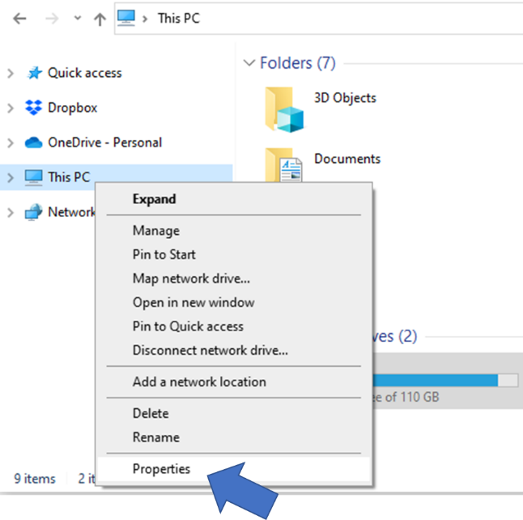

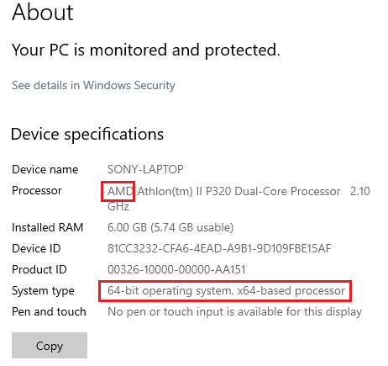

در اين مثال، پردازنده از نوع AMD و سيستم عامل 64 بيتي (مناسب نکسترم) است.

(در انتخاب بروز رساني "دات نت فريمورک" از سايت ميکروسافت، بايد نوع پردازنده کامپيوتر خود را بدانيد).

# کلمه عبور

در نکسترم دو سطح وجود دارد: گروه و دانشکده.

هر مدير گروه (کاربر گروه) فقط به اطلاعات گروه خود دسترسي دارد که با "کلمه عبور" کنترل مي شود.

"کاربر دانشکده" به اطلاعات همه گروه ها دسترسي دارد.

کاربر گروه مي تواند کلمه عبور خود را تغيير دهد و در صورت فراموش شدن کلمه عبور، "کاربر دانشکده" مي تواند آن را به گروه اعلام کند يا آن را تغيير دهد.

اگر از چند ديتابيس (محلي و شبکه) استفاده مي کنيد، کلمه عبور مي تواند روي هر ديتابيس متفاوت باشد.

با حذف نکسترم از کامپيوتر شخصي، اطلاعات گروه روي ديتابيس سرور باقي مي مانند.

با نصب مجدد نکسترم (احتمالا نسخه جديدتر) مي توانيد به ادامه برنامه ريزي بپردازيد.

توجه: در صورت استفاده از نکسترم با ديتابيس محلي (روي کامپيوتر خودتان) قبل از حذف نکسترم، از فايل ديتابيس محلي بک آپ بگيريد. نام فايل ديتابيس محلي در فولدر برنامه (NexTerm.accdb) است.

# شروع برنامه ريزي

براي شروع برنامه ريزي، نکسترم را نصب و اجرا کنيد.

در اولين پنجره (شکل زير) ديتابيس مورد نظر (بخش back end) را انتخاب کنيد:

* اتصال 1: اتصال به سرور SKU.NAS (برنامه ريزي گروهي)
  + گزينه (SKU NAS Server-1) را انتخاب کنيد.
* اتصال 2: اتصال به سرور host (برنامه ريزي گروهي)
  + گزينه (Faculy of Sci Host Server) را انتخاب کنيد.
* اتصال 3: اتصال به ديتابيس sql server در کامپيوتر خودتان (در صورت وجود) (برنامه ريزي شخصي)
  + گزينه (SQL Server on my PC) را انتخاب کنيد.
* اتصال 4: اتصال به ديتابيس محلي access (در کامپيوتر خودتان، براي برنامه ريزي شخصي و يا در يک فولدر اشتراکي در يک کامپيوتر در شبکه داخلي براي برنامه ريزي گروهي)
  + گزينه (Local DB on my PC) را انتخاب کنيد.

بهترين گزينه اتصال نوع 2 براي "برنامه ريزي گروهي" است.

نکته: در اتصال 1 مدير گروه بايد از اينترنت دانشگاه استفاده نمايد (در زمان برنامه ريزي در دانشگاه حضور داشته باشد).

نکته: اتصال 4 براي برنامه ريزي شخصي (يا آزمايشي) است.

ديتابيس مورد نظر را انتخاب، و سپس کليک راست و گزينه "تاييد / ادامه" را انتخاب کنيد.

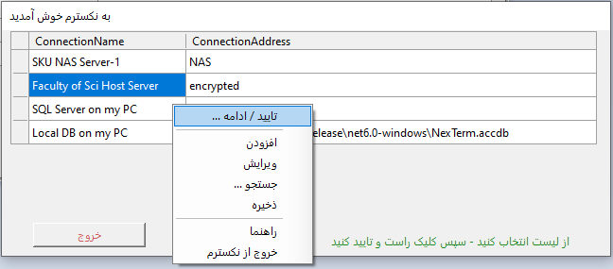

در اتصال نوع 4 اگر آدرس ديتابيس صحيح نباشد، پيامي نشان داده خواهد شد.

براي تصحيح آدرس يک ديتابيس محلي، از گزينه (جستجو) استفاده کرده و نتيجه را ذخيره کنيد.

براي افزودن آدرس يک ديتابيس جديد، از گزينه (افزودن) استفاده کنيد.

آدرس ديتابيس در فولدر اشتراکي (shared) در کامپيوتر کارگروه شبکه داخلي با ( \\ ) شروع مي شود.

تغييرات جدول اتصالات را (ذخيره) کنيد.

مشاهده پنجره زير به معناي اتصال نکسترم به يک ديتابيس است.

نام گروه آموزشي را انتخاب و کلمه عبور را وارد کنيد.

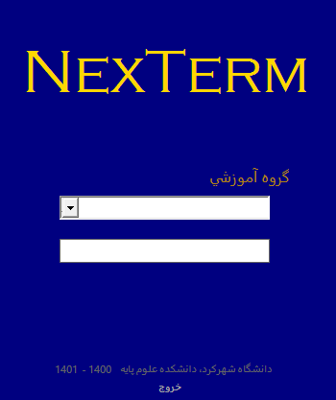

پس از تايپ کلمه ورود، پنجره زير را مشاهده مي کنيد.

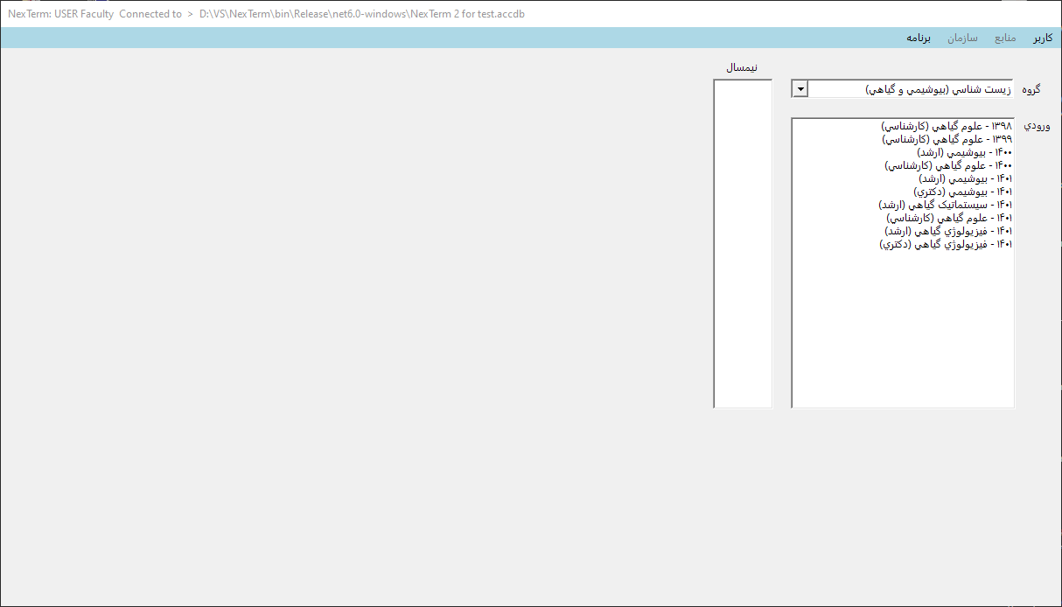

(در مثال بالا، کاربر "گروه زيست گياهي و بيوشيمي" بوده است.

اين پنجره از 9 بخش تشکيل شده است:

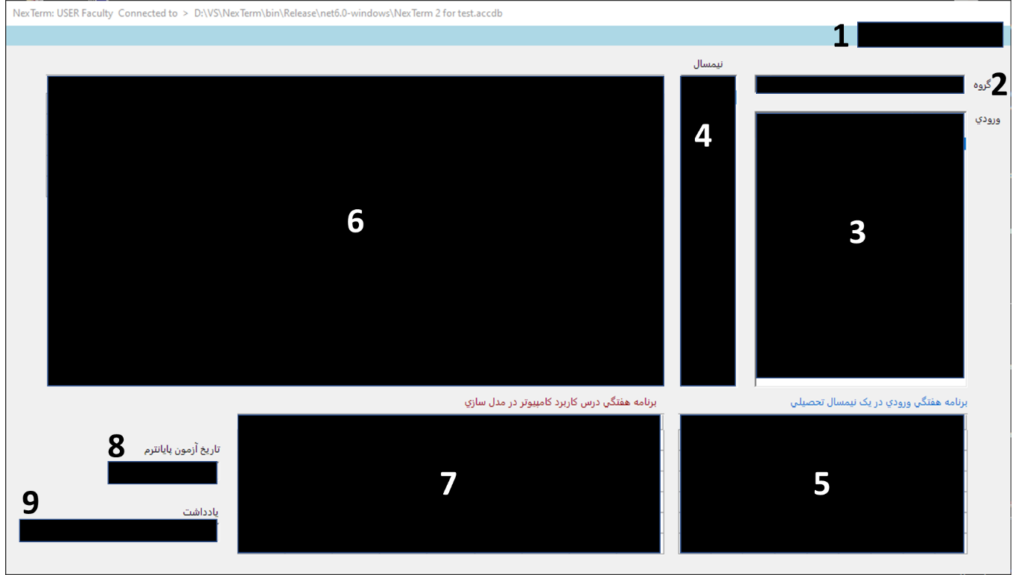

منو در کادر بخش 1 (شکل بالا) قرار دارد و شامل آيتم هاي زير است:

|  |  |  |  |
| --- | --- | --- | --- |
| **کاربر**  کاربر ...  تغيير کلمه عبور  تنظيمات ...  راهنما  درباره  خروج از برنامه | **منابع**  درس ها  کلاس ها  ترم ها  اساتيد  کارشناسان | **سازمان**  گروه هاي آموزشي  دوره هاي آموزشي  ورودي هاي دانشجويان | **برنامه**  برنامه هاي ترميک  برنامه ريزي مجدد اين ترم  حذف برنامه اين ورودي  گزارش |

بخش 2 در پنجره فوق، ليست گروه هاي آموزشي دانشکده است که در آن گروه آموزشي شما انتخاب شده است و ورودي هاي فعال گروه شما را در بخش 3 نشان مي دهد:

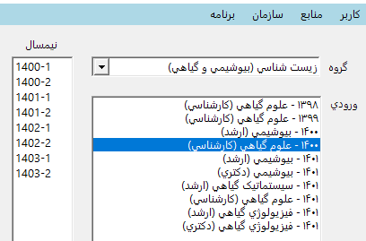

فعال بودن هر "ورودي" توسط "کاربر دانشکده" تعيين شده است.

براي شروع برنامه ريزي، يک ورودي را انتخاب کنيد. ليست ترم هايي که آن ورودي بايد برنامه درسي داشته باشد، در بخش 4 ديده خواهد شد.

ترمي که بايد برنامه ريزي شود يا مي خواهيد برنامه ريزي آن را ويرايش کنيد، از بخش 4 انتخاب کنيد.

نماي کلي برنامه هفتگي اين ورودي در اين ترم (ساعت هاي خالي و پر) در بخش 5 نشان داده خواهد شد.

جزئيات برنامه اين ورودي در اين ترم نيز در بخش 6 نشان داده خواهد شد.

در جدول بخش 5، عدد 1 به رنگ سياه رنگ و اعداد بزرگتر به رنگ قرمز (نشانه تداخل) هستند.

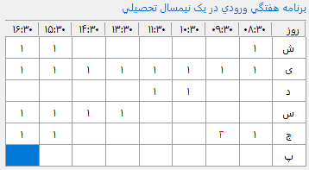

با کليک روي اعداد قرمز، اطلاعات مربوط به دليل تداخل نشان داده مي شود:

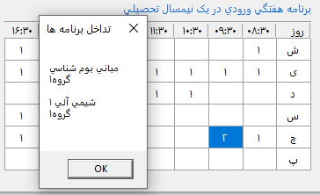

در بخش 6 جزئيات برنامه اين ورودي براي اين ترم ديده مي شود (در مثال زير، اين ترم براي اين ورودي قبلا برنامه ريزي شده است):

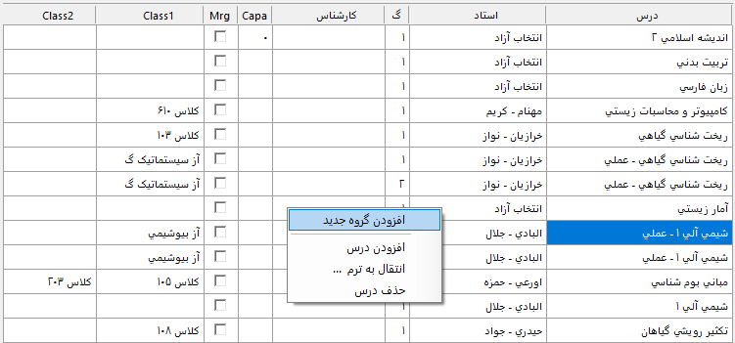

دبل کليک روي محل نام يک درس در ستون اول: تعيين يا تغيير درس

دبل کليک روي محل نام استاد در ستون دوم: تعيين يا تغيير استاد درس

دبل کليک روي عدد گروه درس در ستون سوم: تغيير گروه (سکشن) درس (سکشن درس بطور پيش فرض "يک" است)

دبل کليک روي محل نام کارشناس در ستون چهارم: تعيين يا تغيير کارشناس براي درس عملي

دبل کليک روي عدد واقع در ستون پنجم: تعيين يا تغيير ظرفيت کلاس

دبل کليک روي محل نام کلاس در ستون هفتم يا هشتم: تعيين يا تغيير محل کلاس درس

(کلاس دوم براي درس هاي 3 يا چهار واحدي است)

کليک راست روي جدول (بخش 6): منوي شناور که شامل چهار گزينه است:

افزودن گروه جديد: براي درسي که انتخاب شده، سکشن (گروه) جديدي ايجاد مي کند (يک سطر جديد در جدول، به نام همان درس)

افزودن درس: يک درس ديگر (در همين ترم) به برنامه ورودي اضافه مي کند.

نام درس از ليست دروس مرتبط با رشته اين ورودي انتخاب مي شود.

انتقال به ترم...: درس انتخاب شده را از اين ترم به ترم ديگري (در برنامه همين ورودي) انتقال مي دهد.

حذف درس: درس انتخاب شده را از برنامه اين ورودي حذف مي کند.

روي نام يک درس در جدول بخش 6 کليک کنيد: ساعت هاي اين درس برنامه هفتگي، در بخش 7 نمايش داده خواهد شد.

در سلول هاي اين جدول (بخش 7) کليک کنيد تا ساعت هاي ارايه درس تعيين يا ويرايش شوند.

تاريخ و ساعت امتحان پايانترم را در بخش 8 و يادداشتي اختياري براي يادآوري را در بخش 9 وارد کنيد.

قبل از برنامه ريزي درس بعدي، راست کليک کنيد و گزينه "ذخيره تغييرات برنامه" را انتخاب کنيد (مهم).

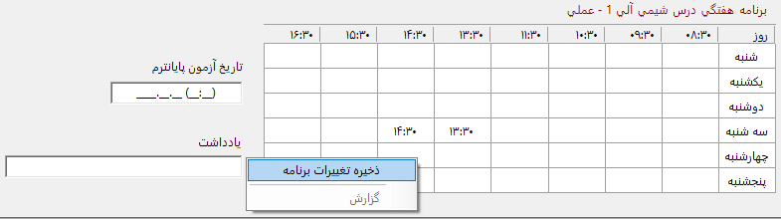

جدول بخش 7 چند منظوره است:

اگر در جدول بخش 6 نام يک درس (از ستون اول) انتخاب شده باشد، با کليک کردن در جدول بخش 7، ساعت هاي درس برنامه ريزي مي شوند و با راست کليک، منوي شناور براي (ذخيره تغييرات برنامه) نشان داده خواهد شد.

اگر در جدول بخش 6 نام يک استاد يا کارشناس يا کلاس (از ستون هاي دوم يا چهارم يا هفتم يا هشتم) انتخاب شده باشد، جدول بخش 7 برنامه هفتگي آن استاد يا کارشناس يا کلاس را در اين ترم (با توجه به اطلاعات همه ورودي ها و گروه هاي آموزشي) نشان خواهد داد و با راست کليک، منوي شناور براي (گزارش) برنامه هفتگي (استاد يا کارشناس يا کلاس) نشان داده خواهد شد.

تداخل در برنامه استاد يا کارشناس يا کلاس (با توجه به همه ورودي ها و گروه ها در اين ترم) با اعداد قرمز رنگ در جدول بخش 7 نشان داده مي شود. روي اعداد قرمز کليک کنيد تا جزئيات مربوط به دليل تداخل نشان داده شود:

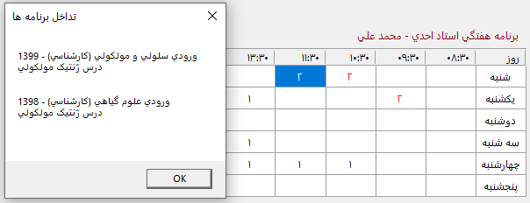

# برنامه هاي ترميک (الگوها)

معمولا براي هر دوره آموزشي يک جدول بنام برنامه ترميک وجود دارد (مثلا در مقطع کارشناسي يک جدول 8 قسمتي براي 8 ترم). برنامه ترميک نشان مي دهد که هر درس در چه ترمي بايد ارايه شود. در نکسترم به اين جدول "برنامه الگو" نيز گفته مي شود.

مجموعه برنامه هاي ترميک در دانشکده علوم به ديتابيس (بخش be) انتقال يافته اند، تا هرسال براي ورودي هاي جديد مورد استفاده قرار گيرد. الگوهاي جديد را مي توان بوسيله نکسترم ايجاد کرد. ليست درس هاي مربوط به هر دوره آموزشي قبلا در ديتابيس وارد شده اند و امکان ويرايش يا افزودن دروس (توسط کاربر دانشکده) وجود دارد.

هر دوره آموزشي، دست کم داراي يک "برنامه ترميک" است ولي مي توان دو يا چند الگو براي هر دوره آموزشي طراحي کرد. انتخاب يک الگو براي يک ورودي جديد توسط "مدير گروه وقت" صورت مي گيرد.

با انتخاب يک الگو براي يک ورودي جديد، برنامه 8 ترمه آن ورودي شکل مي گيرد ولي امکان تغيير آن وجود دارد (بخش هاي قبلي را ببينيد).

با دادن يک الگوي مناسب به يک ورودي درس هاي لازم در ترم هاي صحيح قرار داده مي شوند، تا مدير گروه هر ترم، به درس ها استاد و کلاس و ساعت اختصاص دهد.

براي ايجاد يا ويرايش يک برنامه ترميک (الگو)، گزينه (برنامه هاي ترميک) را از منوي (برنامه) کليک کنيد تا به پنجره "برنامه هاي ترميک" برويد.

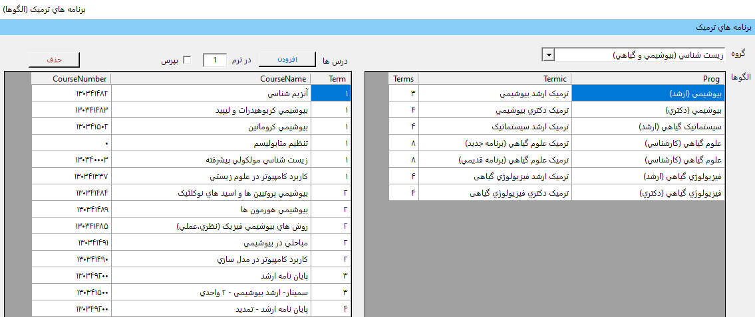

منوي اين پنجره داراي گزينه هاي زير است:

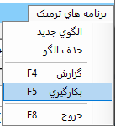

الگوي جديد: يک الگوي جديد براي يک دوره هاي آموزشي ايجاد مي کند. ابتدا "دوره آموزشي" پرسيده مي شود.

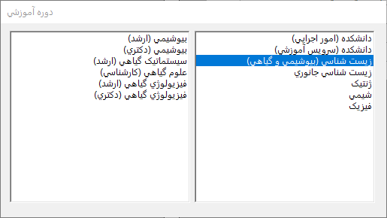

در پنجره الگوها، در سمت راست نام الگو را انتخاب کنيد و در سمت چپ، درس ها را مشخص کنيد.

براي ويرايش يک درس در الگو، روي نام درس دبل کليک کنيد.



براي دادن يک "الگو" به يک ورودي گزينه (بکارگيري) را از منو کليک کنيد.

ابتدا نام ورودي پرسيده مي شود:

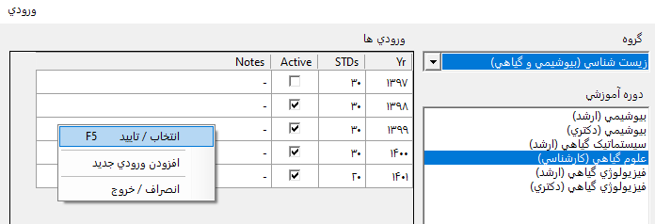

يک ورودي را در سمت چپ انتخاب کنيد تا بوسيله الگو برنامه ريزي شود.

ابتدا روي نام آن کليک کنيد، سپس کليک راست و گزينه (انتخاب/تاييد) را انتخاب کنيد.

اگر ورودي قبلا برنامه ريزي شده باشد، پيامي نشان داده خواهد شد.

# درباره دروس سرويسي

ارتباط مستقيم ميان گروه هاي آموزشي بين دانشکده هاي مختلف، مي تواند روندها را کوتاه تر کند، ولي نتيجه ممکن است نامطلوب باشد. معاونين آموزشي به برنامه هايي که بين خود رد و بدل مي کنند پايبندتراند و اين ارتباطات رسميت و اعتبار بيشتري دارد.

به همين دليل، معمولا دروس سرويسي بين دانشکده اي را "آموزش دانشکده ها" کنترل مي کنند و نتيجه را به گروه هاي خود اطلاع مي دهند.

**سوال:** با نرم افزار نکسترم، درس هاي سرويسي را چه کسي ثبت مي کند؟ **پاسخ:** سرويس گيرنده

با توجه به "داخلي بودن" نرم افزار نکسترم، ما مفهوم "سرويس دهنده" و "سرويس گيرنده" را طوري تعريف مي کنيم تا گروه هاي آموزشي مان در چارچوب فوق باقي بمانند.

به مثال هاي زير توجه کنيد:

|  |  |
| --- | --- |
| مثال | روند |
| دروس سرويسي مورد نياز از دانشکده هاي ديگر  (مثلا درس رياضي براي گروه شيمي)  سرويس دهنده: "آموزش دانشکده علوم"  سرويس گيرنده: "گروه شيمي" | 1. درخواست درس توسط گروه شيمي 2. استعلام و ارايه برنامه توسط آموزش دانشکده 3. ثبت برنامه درس توسط گروه شيمي |
| دروس سرويسي درخواست شده توسط دانشکده هاي ديگر  (مثلا درس فيزيک براي دانشکده فني)  سرويس دهنده: "گروه آموزشي فيزيک"  سرويس گيرنده: "آموزش دانشکده علوم" | 1. درخواست درس توسط آموزش دانشکده 2. ارايه برنامه توسط گروه فيزيک 3. ثبت برنامه درس توسط آموزش دانشکده |
| دروس سرويسي مورد نياز يک گروه از گروه ديگر در همين دانشکده  (مثلا درخواست درس شيمي براي گروه فيزيک)  سرويس دهنده: "گروه آموزشي شيمي"  سرويس گيرنده: " گروه آموزشي فيزيک" | 1. درخواست درس توسط گروه فيزيک 2. ارايه توسط گروه شيمي 3. ثبت برنامه درس توسط گروه فيزيک |

براي برنامه ريزي، گروه هاي آموزشي دانشکده، با ساير گروه هاي همين دانشکده ارتباط دارند.

يعني گروه ها دروس سرويسي مورد نياز خود را از "گروه هاي ديگر همين دانشکده" تامين مي کنند و به درخواست هاي "گروه هاي همين دانشکده" پاسخ مي دهند.

دانشکده علوم براي ارايه سرويس به خارج (يا دريافت سرويس از خارج)، داراي يک گروه ويژه بنام "سرويس هاي دانشکده " است.

چنانچه يک درس سرويسي بايد توسط دانشکده اي ديگر تامين شود، گروه "سرويس هاي دانشکده" اين درس را تامين مي کند.

مثال1: درس "رياضي براي گروه شيمي" توسط "گروه شيمي" درخواست و توسط گروه "سرويس هاي دانشکده" ارايه (تامين) مي شود.

مثال2: درس "فيزيک براي دانشکده فني" توسط گروه "سرويس هاي دانشکده" از گروه فيزيک درخواست و نتيجه به دانشکده فني ارايه مي شود.

مدير گروه "سرويس هاي دانشکده"، همان "معاون آموزشي دانشکده" است.

# راهنماي کاربر گروه (گام به گام)

## دروس سرويسي مورد نياز دانشکده هاي ديگر

زمان و استاد اين نوع درس ها را به دانشکده اطلاع دهيد.

پس از ثبت اين درس ها توسط دانشکده، اين درس ها در برنامه اساتيد مربوطه مشاهده مي شوند.

## دروس سرويسي مورد نياز گروه

اطلاعات زمان و استاد اين نوع درس ها را دريافت و در برنامه گروه (ورودي مناسب) وارد کنيد.

پس از ثبت برنامه اين درس ها توسط شما، در برنامه اساتيد مربوطه مشاهده مي شوند.

نحوه ثبت برنامه ها را در بخش زير (برنامه ريزي) ببينيد.

## برنامه ريزي

1- نکسترم را اجرا کرده و ديتابيس دانشکده را انتخاب و با پسورد گروه خود وارد شويد.

2- آيا همه ورودي هاي فعال گروه در ليست مشاهده مي شوند؟ (اگر نه: به کاربر دانشکده اطلاع دهيد تا ليست تکميل شود)

3- يک ورودي را براي برنامه ريزي انتخاب کنيد.

4- ترم (1401-1) را انتخاب کنيد.

5- آيا همه درس هاي لازم براي اين ورودي در ترم 1401-1 در ليست مشاهده مي شوند؟ (اگر بله، برو به شماره 7)

6- روي ليست (بالا چپ) کليک راست کنيد، گزينه (افزودن درس) را انتخاب و درسي را اضافه کنيد. سپس به شماره 4 برگرد.

7- آيا همه درس هاي عملي داراي تعداد گروه (سکشن) کافي هستند؟ (اگر بله، برو به شماره 9)

8- روي درس عملي که گروه جديد لازم دارد کليک راست کنيد و گزينه (افزودن گروه جديد) را انتخاب و گروه ديگري به درس اضافه کنيد. سپس به شماره 7 برگرد.

9- براي همه درس هاي جدول: درس را انتخاب کنيد سپس با دبل کليک در خانه (استاد)، استاد درس را تعيين کنيد.

10- براي همه درس هاي عملي: درس عملي را انتخاب کنيد سپس با دبل کليک در خانه جدول، کارشناس را تعيين کنيد.

11- براي همه درس ها: درس را انتخاب کنيد سپس با دبل کليک در خانه (Capa)، ظرفيت درس را وارد کنيد.

12- براي همه درس ها ... :

- درس را انتخاب کنيد (روي نام درس، يک کليک کنيد)

- در جدول (پايين چپ) ساعت هاي درس در هفته را علامت بزنيد. سپس با کليک راست (ذخيره) کنيد.

- با نگاه به جدول (پايين راست) از عدم تداخل برنامه اين ورودي اطمينان حاصل کنيد.

- روي نام استاد کليک کنيد و در جدول (پايين چپ) از عدم تداخل برنامه استاد اطمينان حاصل کنيد.

- روي نام کارشناس (درس عملي) کليک کنيد و در جدول (پايين چپ) از عدم تداخل برنامه کارشناس مطمئن شويد.

12- براي همه درس ها: درس را انتخاب کنيد سپس با دبل کليک در خانه (Class1)، محل کلاس درس را تعيين کنيد.

13- روي جدول (پايين راست) کليک راست کنيد و (گزارش) بگيريد.

14- آيا ورودي ديگري براي برنامه ريزي وجود دارد؟ (اگر بله: به شماره 3 برگرد).

15- پايان.

## تغيير کلمه عبور توسط کاربر گروه

از منوي (کاربر) گزينه (تغيير کلمه عبور) را کليک کنيد.

ابتدا کلمه عبور فعلي پرسيده مي شود.

سپس کلمه عبور جديد پرسيده مي شود.

اگر کلمه عبور را فراموش کرديد، موضوع را به (کاربر دانشکده) اطلاع دهيد.

# راهنماي کاربر دانشکده

کاربر دانشکده مدير برنامه نکسترم محسوب مي شود و اختيارات بيشتري دارد.

پس از شروع برنامه کلمه عبور را وارد کنيد تا به پنجره اصلي برنامه برسيد.

## مشاهده برنامه گروه ها

در پنجره اصلي برنامه:

1. يک گروه آموزشي را از ليست انتخاب کنيد
2. يک ورودي را از ليست انتخاب کنيد
3. ترم مورد نظر را از ليست انتخاب کنيد
4. روي جدول برنامه هفتگي در پايين-راست پنجره راست کليک کنيد و گزارش بگيريد

## تعيين / تغيير کلمه عبور براي "کاربر گروه"

هر مدير گروه مي تواند کلمه عبور خود را از طريق منوي "کاربر" تغيير دهد.

کاربر دانشکده نيز مي تواند کلمه عبور همه گروه ها را تعيين کند يا تغيير دهد.

در پنجره اصلي برنامه:

1. از منوي "سازمان"، گزينه گروه هاي آموزشي را کليک کنيد.
2. نام هر گروه روي يک سطر و کلمه عبور گروه در مقابل آن در ستون سمت راست قرار دارد
3. روي کلمه عبور کليک کنيد و F2 را بزنيد (و يا روي کلمه عبور با مکث دو بار کيک کنيد)
4. دکمه "انتخاب / خروج" را در پايين پنجره کليک کنيد

نتيجه: کاربر گروه براي ورود به "اين ديتابيس" بايد کلمه ورود جديد را وارد کند.

نکته: پسورد کاربر گروه فقط روي "اين ديتابيس" تغيير کرده است.

## ويرايش ليست گروه ها، دوره ها و ورودي ها

در پنجره اصلي برنامه:

1. از منوي "سازمان"، گزينه گروه هاي آموزشي را کليک کنيد.
2. روي نام يک گروه کليک کنيد و F2 را بزنيد (و يا با مکث دو بار کيک کنيد)
3. براي غير فعال شدن يک گروه (طور موقت)، تيک active آن را برداريد.

هشدار: نام گروه را طوري تغيير ندهيد که هويت آن را عوض کند.

## ويرايش ليست اساتيد و کارشناسان

در پنجره اصلي برنامه:

1. از منوي "منابع"، گزينه اساتيد و يا کارشناسان را کليک کنيد.
2. در پنجره جديد، ابتدا گروه آموزشي و سپس نام استاد را انتخاب کنيد (براي کارشناسان مستقيما نام کارشناس را انتخاب کنيد)
3. روي نام يک استاد يا کارشناس راست کليک کنيد.
4. منوي شناور شامل گزينه هاي زير است:
   1. انتخاب / تاييد (براي استفاده از نام استاد يا کارشناس در پنجره هاي ديگر)
   2. افزودن استاد/کارشناس جديد
   3. حذف استاد
   4. ويرايش (ويرايش نام استاد / کارشناس)
   5. انصراف / خروج

نکته: منوي شناور با کليک راست روي "ليست اسامي" ظاهر مي شود.

## ويرايش ليست درس ها

در پنجره اصلي برنامه:

1. يک گروه آموزشي را انتخاب کنيد
2. از ليست ورودي ها يک ورودي را انتخاب کنيد (انتخاب يک ورودي، درواقع براي انتخاب يک دوره آموزشي است)
3. از منوي "منابع"، گزينه "درس ها" را کليک کنيد.
4. در پنجره جديد، از سمت راست جدول: نام درس، شماره درس، تعداد واحد و واحد معادل (Eq) قابل ويرايش هستند.

هشدار: نام درس را طوري تغيير ندهيد که هويت آن عوض شود.

نکته: هنگام ويرايش، اسامي تکراري ايجاد نکنيد.

نکته: با کليک راست و انتخاب "افزودن آيتم جديد"، مي توان درس جديدي ايجاد نمود.

نکته: روش ديگر براي ويرايش درس ها و افزودن درس جديد بصورت زير وجود دارد:

1. يک گروه آموزشي را انتخاب کنيد
2. از ليست ورودي ها يک ورودي را انتخاب کنيد
3. از ليست ترم ها يک ترم را انتخاب کنيد اگر اين ترم داراي برنامه درسي باشد، درس ها در جدول بالا-چپ ديده مي شوند.
4. روي نام يک درس دبل کليک کنيد تا پنجره "انتخاب درس" ظاهر شود.
5. براي ويرايش هر يک از موارد {نام درس يا شماره درس يا تعداد واحد}، روي آن با مکث دو بار کليک کنيد يا F2 را بزنيد.
6. براي افزودن يک درس جديد، راست کليک کنيد.
7. گزينه هاي منوي شناور عبارتند از:
   1. انتخاب / تاييد
   2. افزودن درس جديد
   3. خروج / انصراف

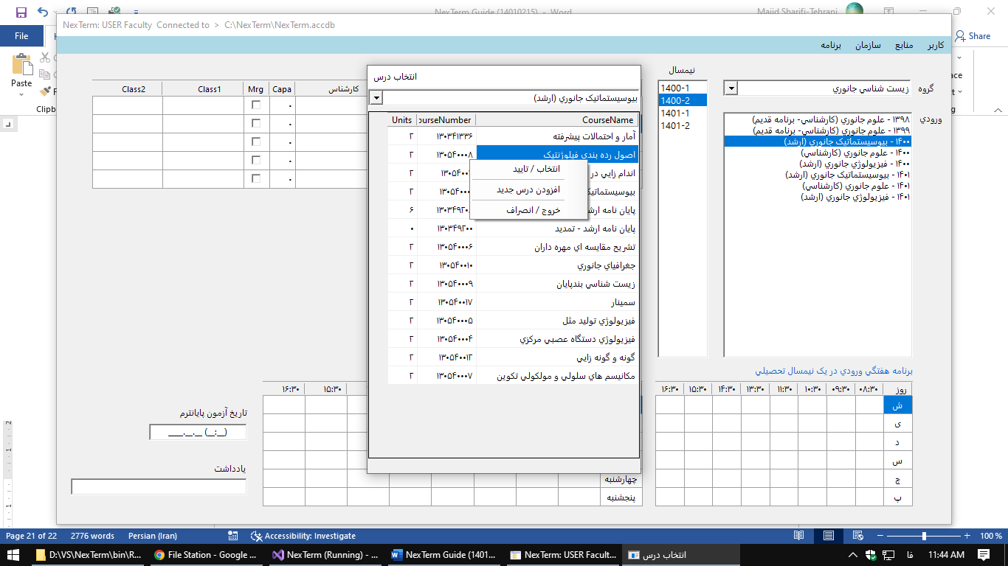

## ويرايش ليست کلاس ها / آزمايشگاه ها

در پنجره اصلي برنامه:

1. از منوي "منابع"، گزينه "کلاس ها و آزمايشگاه ها" را کليک کنيد.
2. در پنجره جديد، در ليست سمت راست: نام کلاس، ظرفيت (capa) و داشتن ويدئوپروژکتور (Av) را مي توان ويرايش نمود.

هشدار: نام کلاس / آزمايشگاه را طوري تغيير ندهيد که هويت آن عوض شود.

نکته: هنگام ويرايش، اسامي تکراري ايجاد نکنيد.

نکته: با کليک راست و انتخاب "افزودن کلاس جديد"، مي توان کلاس جديدي ايجاد نمود.

نکته: وقتي يک ترم از ليست ترم ها انتخاب شده باشد، در اين پنجره برنامه هفتگي در سمت راست، براي هر کلاس زمان هاي آزاد را نشان دهد.

## حذف برنامه ها

در پنجره اصلي برنامه:

1. يک گروه آموزشي را انتخاب کنيد
2. از ليست ورودي ها يک ورودي را انتخاب کنيد.
3. از منوي "برنامه"، گزينه "حذف برنامه اين ورودي " را کليک کنيد.
4. دو بار تاييد گرفته مي شود و برنامه "اين ورودي" حذف مي شود.

هشدار: عمليات حذف برنامه يک ورودي، غير قابل برگشت است.

نکته: فقط درس هاي قابل ارايه در هر ترم براي يک ورودي را مي توان از طريق الگوها دوباره برنامه ريزي کرد.

نکته: تعيين ساعت هفتگي دروس، نام استاد و کلاس و ... براي دروس هر ترم، بوسيله الگوها انجام نمي شود.

## فعال کردن ترم ها

در پنجره اصلي برنامه:

1. از منوي "منابع"، گزينه "ترم ها" را کليک کنيد.
2. در پنجره جديد، در ليست فعال بودن هر يک از ترم ها (براي کاربر گروه) را مي توان ويرايش نمود.

هشدار: "نام ترم ها" را تغيير ندهيد! (تکرار: نام ترم ها را تغيير ندهيد!!)

## ويرايش ليست ورودي ها

در پنجره اصلي برنامه:

1. از منوي "سازمان"، گزينه "ورودي هاي دانشجويان" را کليک کنيد.
2. در پنجره جديد يک گروه را از ليست انتخاب کنيد
3. يک دروه آموزشي را از ليست انتخاب کنيد
4. در ليست سمت چپ، سال ورود و تعداد دانشجو و فعال بودن آن براي "کاربر گروه" را مي توان ويرايش نمود.
5. براي افزودن يک ورودي جديد، کليک راست کنيد. منوي شناور داراي گزينه هاي زير است:
   1. انتخاب / تاييد
   2. افزودن ورودي جديد
   3. انصراف / خروج

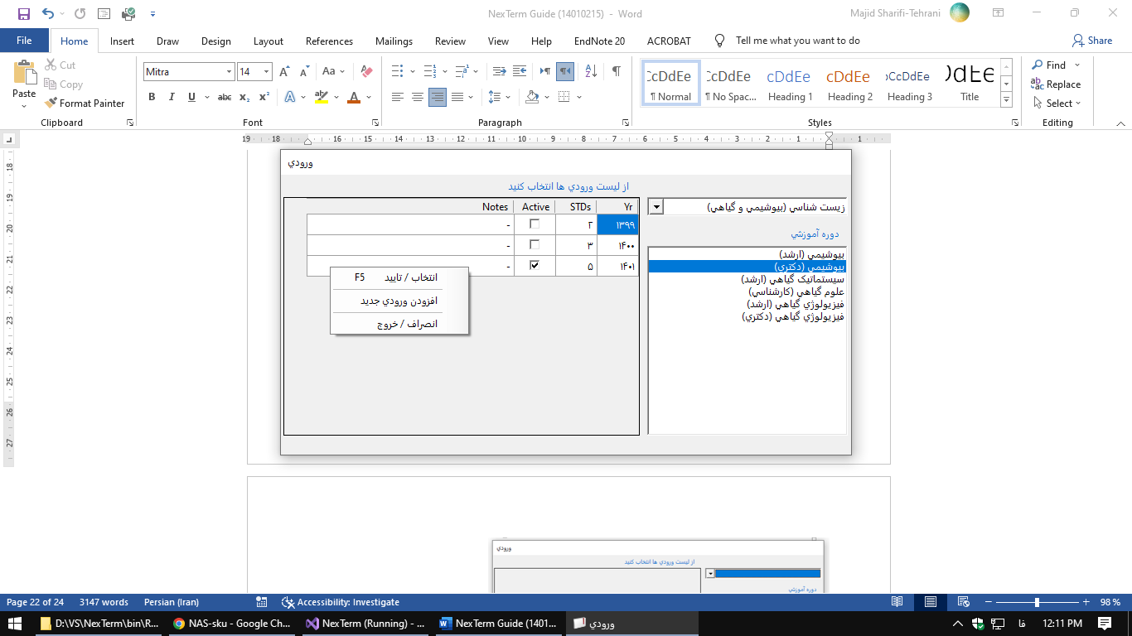

# ديتابيس نکسترم

نکسترم از دو بخش فرانت اند (front end) و بک اند (back end) تشکيل شده. برنامه (نرم افزار) بخش فرانت اند است و ديتابيس بخش بک اند را تشکيل مي دهد. در مطالب بالا بخش فرانت اند که کاربر با آن کار مي کند توضيح داده شد.

براي "برنامه ريزي گروهي" بخش ديتابيس (بک اند) روي يک سرور (قابل اتصال براي همه کاربران) قرار داده مي شود.

بنابراين برنامه ريزي هاي همه گروه ها توسط کاربر دانشکده قابل دسترس خواهد شد.

در ديتابيس نکسترم بيشتر اطلاعات (ليست درس ها، ورودي ها، اساتيد، ...) از قبل وارد شده اند.

بطور خلاصه، نکسترم از يک برنامه (front-end) و يک ديتابيس (back-end) تشکيل شده. کاربر (يعني مدير گروه) با برنامه نکسترم (يعني بخش fe) کار مي کند و حاصل کار (برنامه ريزي ها) در بخش ديتابيس (يعني be) ذخيره مي شوند.

آدرس بک اند واقع روي سرور NAS دانشگاه شهرکرد عبارتست از:

\\185.105.121.99\xxxxxxxxx@sku.ac.ir\NexTerm.accdb

که در آن xxxxxxxx يک فولدر شبکه در سرور NAS دانشگاه است.

با نصب نکسترم، يک ديتابيس محلي نيز در فولدر برنامه قرار داده مي شود (C:\NexTerm\NexTerm.acdb) که براي استفاده از آن به اينترنت نياز نيست.

برنامه ريزي هاي ذخيره شده در ديتابيس محلي قابل دسترس براي آموزش دانشکده نيست.